Карточка рыболовного участка № 102
Административно-территориальный район, город | г. Ясиноватая, Спартаковская с/а, с. Спартак
Карта-схема расположения водного объекта | 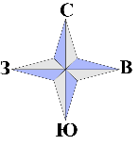  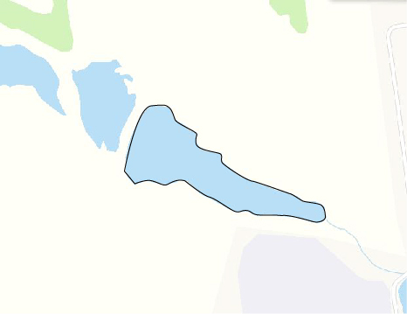  102
Наименование рыболовного участка, его местоположение | Пруд объёмом 60,0 тыс. м ³ расположенный на  р. Водяная, б.р. Волчья
Площадь рыболовного участка (длина, если рыболовный участок расположен вдоль русла реки) | Площадь 4,0 га
Цель использования рыболовного участка (вид осуществляемого рыболовства) | Прибрежное (промысловое) рыболовство и/или любительское и спортивное рыболовство
Границы рыболовного участка, в том числе по точкам, указанным в географических координатах | Описание последовательного соединения точек: от точки 1 до точки 11 по береговой лини, от точки 11 до точки 1 по береговой линии водного объекта.
Географические координаты | №1: 48.086085, 37.748372  №2: 48.086386, 37.748060  №3: 48.087580, 37.748801  №4: 48.087033, 37.750077  №5: 48.086760, 37.750206  №6: 48.086645, 37.750764  №7: 48.085747, 37.753071  №8: 48.085531, 37.753725  №9: 48.085545, 37.751955  №10: 48.086149, 37.749874  №11: 48.086085, 37.749219
Номер в государственном водном реестре | № 11

